БИЧИЛ УУРХАЙ ГЭЭД “БИЧИЛДЭХГҮЙ”, ОРОН НУТАГТ АРД ИРГЭДИЙН
АМЬЖИРГААНЫ ХЭРЭГСЭЛ БОЛСОН ХЭВЭЭР БАЙНА
“Нинжа” нар буюу хууль бусаар ашигт малтмал, тэр дундаа алт олборлогчдын үйл ажиллагаа нь хүний амь нас, эрүүл мэнд, байгаль орчны ихээхэн хохирол дагуулж байсан 2000-аад оноос эхлэн уг асуудлыг эрх зүйн хүрээнд зохицуулах чармайлтууд төрийн зүгээс хийгдэж эхэлсэн. Тухайлбал, 2010 онд Ашигт малтмалын тухай хуульд нэмэлт өөрчлөлт оруулж, улмаар Засгийн газрын 308 тоот тогтоолоор “Бичил уурхайгаар ашигт малтмал олборлох журам” батлагдсан.
Салбарын хөгжил, өрнөлөөс улбаалан 2010 онд анхлан батлагдсан журам 2017 болон 2022 онуудад хоёронтоо шинэчлэн батлагдаж, улмаар хариуцлагагүй, хууль бус “нинжа” нэр ерөнхийдөө халагдаж, хуулийн дагуу, хариуцлагатайгаар ажилладаг бичил уурхайчид уул уурхайд “суурьшиж” эхэлж байна.
Харин өдгөө Ашигт малтмалын тухай хуулийн шинэчилсэн найруулгын төсөл олон нийтэд хэлэлцэгдэж байгаа бөгөөд уг төсөлд бичил уурхайг Засгийн газрыг тогтоолоор баталсан журмаар зохицуулах тухай өмнөх заалтыг хассанд холбогдох талууд шүүмжлэлтэй хандаж байна. Ялангуяа бичил уурхайчид, бичил уурхайн мэргэжлийн холбоо, бичил уурхай бүхий орон нутгийн удирдлага, төрийн албан хаагчид тус заалтыг хэвээр үлдээх нь зөв гэсэн байр суурьтай байна. Харамсалтай нь уг хуулийн төсөлд бичил уурхайн холбогдох заалт тусалгүй, Улсын Их Хурлын намрын чуулганаар хуулийн төслийг хэлэлцэх тов гарав.
Өдгөө Монгол Улсын 19 аймгийн, 103 сумын 60,000 орчим иргэдийн амьдралыг залгуулж буй салбарын зохицуулалт ийнхүү хуулийн төслөөс хасагдсан нь салбарыг эргээд хууль бус, эгээ л нөгөө “нинжа” үе рүү түлхэх мэт болсон тул мэргэжлийн холбоод, бичил уурхайчид өөрсдөө төдийгүй холбогдох зохицуулалт хариуцсан төрийн захиргааны байгууллагуудын хувьд ч нэлээдгүй “сандралд” орлоо.
Монгол Улс мөнгөн усны тухай Минаматагийн конвенцыг 2015 онд соёрхон баталсан. Байгаль орчин, хүний эрүүл мэндэд чимээгүй аюул таригч мөнгөн усны бохирдлын гол эх үүсвэр нь албан бус бичил уурхайгаас үүдэлтэй байдаг бөгөөд бичил уурхайн салбарыг албажуулахгүйгээр мөнгөн усны далд хэрэглээ, түүнээс үүдэн гарах сөрөг үр дагавруудыг арилгах боломжгүй гэж тус конвенцод нэгдэн орсон улс орнууд хүлээн зөвшөөрсөн. Тиймээс ч бичил уурхайд чиглэсэн глобал хөтөлбөрийн хүрээнд planetGOLD Монгол төсөл 2019 оноос хэрэгжиж байгаа юм. Төслийн зүгээс алтны нийлүүлэлтийн сүлжээний нэг оролцогч тал нь бичил уурхай мөн тул алтны нийт үйлдвэрлэл, худалдааны хүрээнд тус салбарыг томоор харж, тохирох зохицуулалтуудыг хийх нь чухал гэдгийг онцлон авч үзэж байна.

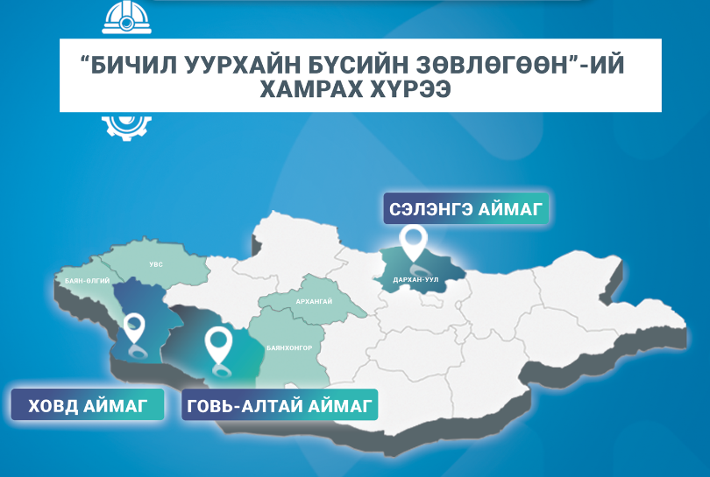
Тус төсөл нь холбогдох төрийн болон иргэний нийгмийн байгууллагууд, бичил уурхайн төлөөллүүдтэй хамтран 2022 онд батлагдсан “Бичил уурхайгаар ашигт малтмал олборлох журам”-ын хэрэгжилтийн явц ямар байгаа, бичил уурхайн салбарыг эрх зүйн зохицуулалтгүй орхих нь зөв эсэх, ямар үр дагавар гарч болох талаар зөвлөлдөх зорилгоор нийт 8 аймгийг хамруулсан “Бичил уурхайн бүсийн зөвлөгөөн”-ийг 2023 оны 9 болон 10 дугаар сард Сэлэнгэ, Ховд, Говь-Алтай аймгуудад тус тус зохион байгууллаа. Тус зөвлөгөөнийг зохион байгуулахад БОАЖЯ, Монголын бичил уурхайн нэгдсэн дээвэр холбоо (МБУНДХ) идэвхтэй хамтран ажиллав.
БҮСИЙН ЗӨВЛӨГӨӨН ЮУГ ОНЦЛОВ?
Гурван бүсэд зохион байгуулсан уг зөвлөгөөнд нийт 200 орчим төлөөлөгчид оролцож, 2022 онд батлагдсан “Бичил уурхайгаар ашигт малтмал олборлох журам”-ын хэрэгжилтийн нөхцөл байдал, түүнчлэн шинэ журамд гарал үүсэл, татвар, даатгалын талаар нэмж орсон заалтуудтай холбоотой мэдээллийг холбогдох байгууллагуудаас хүргэв. Мөн зөвлөгөөнд оролцогч талууд Ашигт малтмалын тухай хуулийн шинэчилсэн найруулгын төслөөс бичил уурхайн салбарын холбогдох заалт хасагдсан тохиолдолд салбарт төдийгүй улсын эдийн засаг, нийгэм, тэр дундаа байгаль орчинд ямар сөрөг үр дагавар учрах эрсдэлтэй талаарх сэдвийг тойрч хэлэлцүүлэг өрнүүллээ.

- Журмын талаарх ойлголт төр, бичил уурхайчин аль аль талд нэгэн жигд байх нь чухал байна

Говь-Алтай аймгийн Засаг даргын Тамгын газрын дарга Ш.Эрдэнэбат:
Бичил уурхайчдыг хариуцлагатайгаар үйл ажиллагаагаа эрхэлж, улсад татвараа төлөх, байгаль орчинд нөхөн сэргээлт хийхэд тус нэмэр үзүүлэх нь байгаль хамгаалагчид болоод бусад хамааралтай албан тушаалтнуудын үндсэн үүргийн нэг юм. Бичил уурхайчдын хувьд ч төртэйгөө холбогдож, газрын хэвлий доорх ашигт малтмалыг олборлохдоо журмаар хүлээсэн үүргээ сайтар ухамсарлаж, үйлдэл бүртээ хариуцлагатай ажиллахын тулд шинэ батлагдсан журмаа сайтар мөрдөх нь тун чухал байна.

Сэлэнгэ аймгийн Засаг даргын Тамгын газрын Хөгжлийн бодлого, төлөвлөлт, хөрөнгө оруулалтын хэлтсийн Байгаль орчин, уул уурхайн бодлого хариуцсан мэргэжилтэн Н.Дэлгэрдалай:
Бичил уурхайчин та өөрөө журмаа сайтар мэдчихсэн, түүнийхээ дагуу шаардлагаа тавихад аливаа албан хаагч танд тусална, өөрөөр хандана. Түүнчлэн сумдын удирдлагууд, байгаль хамгаалагч, байгаль орчны улсын байцаагч, экологийн цагдаагийн албан хаагч бүгд журмын дагуух процессыг мэдэж байх нь чухал.
- Бичил уурхайчид хариуцлагатайгаар ажилладаг болохоо төрд төдийгүй олон нийтэд таниулах хэрэгтэй
Говь-Алтай аймгийн Засаг даргын Тамгын газрын Геологи, уул уурхайн хяналтын Улсын байцаагч Д.Эрхэмбаяр:
Говь-Алтай аймгийн бичил уурхайн нөхөрлөлүүд 2010 оноос хойш 80.65 га талбайд техникийн болон биологийн нөхөн сэргээлт хийгээд байна.

Дархан-Уул аймгийн Шарын гол сумын “Нөхөрсөг бичил уурхайчдын холбоо”-ны УЗ-ийн гишүүн Б.Алтантуяа:

Бичил уурхайчид буух эзэнтэй, буцах хаягтай, орон нутгийн унаган иргэд, байгалиа сэргээдэг, орон нутгийнхаа хөгжилд хувь нэмэр оруулдаг хүмүүс байдаг. Энэ хүмүүсийн орон нутагт оруулж байгаа хувь нэмрийг бодолцож бодлогын шийдвэрүүдийг гаргаж байгаасай.

Сэлэнгэ аймгийн Мандал сумын “Шижир хишиг” нөхөрлөлийн ахлагч Д.Туяа
Төр засгийн удирдлагууд бичил уурхайчид биднийг бусдын адил улсдаа татвараа төлөөд, нийгмийн даатгалд хамрагдаад, хариуцлагатайгаар ажлаа хийж буй жирийн иргэд гэдэг талаас нь хараасай. Том том техник, тоног төхөөрөмж ашигладаг хууль бус алт олборлогчид буюу “нинжа” нарын байгаль орчинд үзүүлсэн хор хөнөөлийг бичил уурхайчдаас ангид авч үзэж байгаасай.
- Ашигт малтмалын тухай хуулийн шинэчилсэн найруулгын төслөөс бичил уурхайн холбогдол бүхий заалтыг хасах нь асар их сөрөг үр дагавартай

МБУНДХ-ны тэргүүн Н.Нарантөгс
2019-2022 онд журам шинэчлэгдэн батлагдах хүртэл буюу албажуулалтаас ухарсан жилүүдэд хууль бус олборлолттой холбоотой гэмт хэрэг 300 хувиар өсөж, 45,286 хүн хууль бус олборлолтод татагдан орж, улмаар 15 хүн амь эрсэдсэн тоо баримт байна. Иймээс хуулийн шинэчилсэн найруулгын төслөөс бичил уурхайтай холбогдох заалтыг хасах нь энэ нөхцөл байдал руу иргэдийг, бичил уурхайчдыг “түлхэх” эрсдэлтэй.
planetGOLD Монгол төслийн менежер Б.Алтанбагана
Ашигт малтмалын тухай хуульд бичил уурхайд холбоотой “бичил уурхай гэж юу вэ”, “бичил уурхайгаар эрхлэх үйл ажиллагааг Засгийн газрын журмаар зохицуулна” гэсэн хоёрхон л заалт байдаг. Гэтэл энэ хоёрхон заалтыг хасах нь олон сөрөг үр дүнг дагуулахаар байна. Онцолж хэлэхэд Мөнгөн усны тухай Минаматагийн конвенцод нэгдэн орсон улсын хувьд Монгол Улс алтны бичил уурхай дахь мөнгөн усны хэрэглээг халах үүрэг хүлээсэн. Бичил уурхайн холбоотой заалт хуулиас хасагдсанаар манай улс энэ үүргээ гүйцэтгэх боломжгүйд хүрнэ. Түүнчлэн бичил уурхайн заалтыг хуулиас хассанаар олборлолт шууд зогсчихгүй. Харин хууль бус, гарал үүсэл нь тодорхойгүй алтны нийлүүлэлт нэмэгдэнэ. Ингэснээр манай улс ФАТФ-ын “саарал жагсаалт”-д буцаад орох эрсдэл нэмэгдэнэ гэсэн үг. Иймд эдгээр заалтуудыг хадгалах нь олон сөрөг үр дагавраас сэргийлнэ.
Ховд аймгийн Байгаль орчны газрын мэргэжилтэн Б.Ариундолгор:

Иргэд, нөхөрлөлүүдийг хариуцлагатай бичил уурхай эрхлэх боломжоор хангах нь байгаль орчны нөхөн сэргээлт хийх зардлыг хөнгөвчлөх төдийгүй хууль бусаар олборлолт хийхийг таслан зогсооход тун чухал нөлөөтэй.
ЗӨВЛӨГӨӨН ЯМАР ДҮГНЭЛТЭД ХҮРЭВ?
Хөндөгдсөн сэдвүүд, хэлэлцүүлгүүд оролцсон хэн бүрийн хувьд ач холбогдол өндөртэй байсан хэдий ч бичил уурхай гэх энэхүү салбарт оролцогч талууд нэгэн дээвэр дор цугласан нь зөвлөгөөний туйлын ач холбогдол байв.
Хэдэн зуун км зам туулж, аймаг аймгаас зорин ирсэн бичил уурхайчин бүр албаны хүмүүсээс эх сурвалжтай, баталгаатай мэдээлэл авах, яавал газрын хүсэлтээ хурдан шийдвэрлүүлэх, бичил уурхайчид өөрсдөө юун дээр анхаарах вэ гэдгээ мэдэх гэж зөвлөгөөнийг зорин ирсэн тухайгаа бичил уурхайчин бүр дурдаж байлаа.
Үндсэн дүгнэлтүүд
- Бичил уурхай нь орон нутгийн төдийгүй улсын эдийн засагт өөрийн гэсэн хувь нэмэртэй, ажлын байр бий болгож, боловсон хүчнийг бэлтгэж, байгаль орчны нөхөн сэргээлтийн туршлагыг нэвтрүүлж буй хэдийнээ бие даасан салбар болжээ. Бичил уурхай гээд “бичилдэхгүй”, орон нутгийн ард иргэдийн амь амьжиргааг залгуулах гол хэрэгслийн нэг болсоор байгааг төр засгийн удирдлагууд сайтар бодолцох ёстой болжээ.
- Ашигт малтмалын тухай хуулийн шинэчилсэн найруулгын төслөөс бичил уурхайн холбогдох заалтыг хасах нь салбарт ажиллаж буй мянга мянган хүний амь амьжиргааг үгүй хийх, хууль бусаар газрын хэвлийд халдах гэмт хэргийг ихэсгэх, байгаль орчны доройтлыг улам муутгах эрсдэлтэй.
- Бичил уурхайн албажуулалт нь зөвхөн хууль эрх зүйн зохицуулалт гэлтгүй илүү өргөн ойлголт юм. Ялангуяа алтны бичил уурхай нь алтны нийлүүлэлтийн сүлжээний нэгэн оролцогч талын хувьд Монголбанканд “цэвэр” алт нийлүүлэгдэх гарал үүслийн баталгаажилтад халуун цэг болж ч мэдэх юм. Иймд бичил уурхайг алтны нийлүүлэлтийн сүлжээний оролцогч тал гэдгийг хүлээн зөвшөөрөх, үүнд тохирох зохицуулалт хийх, албан ёсны үйл ажиллагааг дэмжих нь бичил уурхайгаас бий болох давуу тал, цаашлаад олон боломжийг ашиглах үүд хаалга болно. Хуулийн хүрээнд бичил уурхайн үйл ажиллагааг хориглох нь дээр дурдсан сөрөг үр дагавраас гадна Монгол Улс дахин ФАТФ-ын “саарал жагсаалт”-д орох, түүнчлэн 2015 онд Монгол Улсын Их Хурлаар соёрхон баталсан Мөнгөн усны тухай Минаматагийн конвенцоор хүлээсэн үүргээ биелүүлэх боломжгүй болох зэрэг томоохон эрсдэлүүд ч хүлээж буй.
- Аймаг, сумдын удирдлагын уул уурхай тэр дундаа бичил уурхайн талаарх ойлголт, мэдээлэл, мэдлэг өөр өөр түвшинд байна. Төрийн бодлого, зорилт бүх түвшинд ижил тэгш хүрч, хууль, журам адил жигдээр ойлгогдоход анхаарснаар төрийн байгууллагын шийдвэр гаргах процессын хурд нэмэгдэх, цаашлаад орон нутгийн эдийн засагт жинтэй нөлөө үзүүлэх чухал ач холбогдолтой.

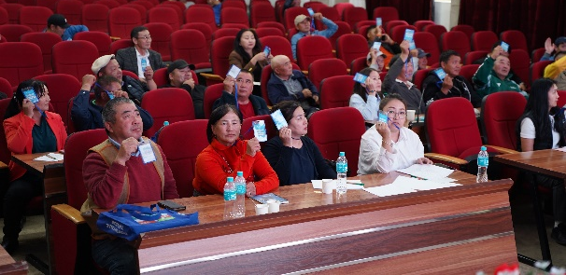
Монгол Улс дахь бичил уурхайн салбарыг албан ёсны болгох, хууль эрх зүйн хүрээнд ажиллуулах оролдлого нэлээдгүй хэл ам дагуулдаг ч тодорхой хэмжээнд ахицтай явсаар байгаа нь ийнхүү гурван удаагийн бүсийн зөвлөгөөнөөс илхэн харагдлаа. Салбар өөрөө өөрийгөө хөгжүүлж, бичил уурхайчид ч өнөөгийн хөгжилтэй хөл нийлүүлэн алхаж байна. Нэг үе “нинжа”-гаараа дуудуулж, адлагддаг байсан үе ард хоцорч, байгалиа ухан тоноод орхидог сэтгэлгүй нэгнээс бичил уурхайчин гэдэг нь анги хүмүүс шүү гэдгийг нутаг усныхан, засаг захиргааныхан ямх ямхаар ч болтугай мэдээд явж байна.
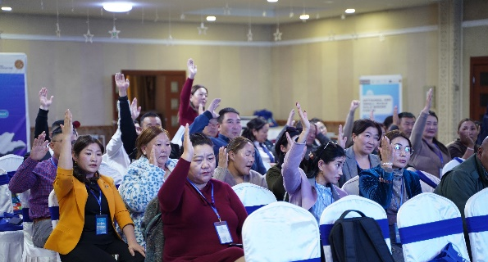
Ухралт биш ахиц гарч байгаа энэ салбарыг зохицуулдаг Ашигт малтмалын тухай хуулийн холбогдох заалтыг хэвээр үлдээж, 2022 онд батлагдсан журам тогтвортой хэрэгжих боломж олгох нь зөвхөн энэ салбарт төдийгүй алтны худалдааны салбарт нэмэр нөлөө ихтэй болохыг зөвлөгөөнд оролцогч талууд бүгд ам нэгтэй, гар нэгтэй дэмжиж буй нь зөвлөгөөний үр дүнгээс илхэн харагдлаа.

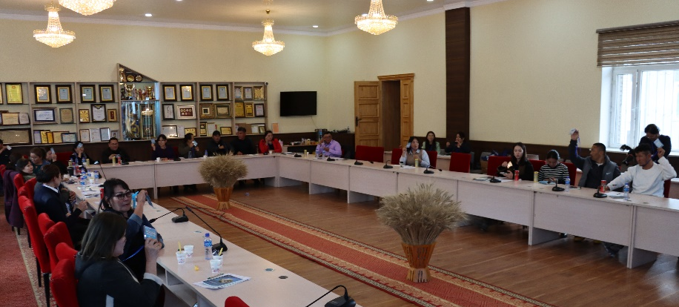

planetGOLD Монгол төсөл
Монгол Улс Мөнгөн усны тухай Минаматагийн конвенцод нэгдэн орж соёрхон батлаад өдгөө 8 жил болж байна. Энэхүү олон улсын гэрээгээр хүлээсэн Засгийн газрын үүрэг амлалтыг биелүүлэх, тус салбарын зохицуулалт, албажуулалтыг сайжруулах хүрээнд дэмжлэг үзүүлэх зорилго бүхий Даян дэлхийн байгаль орчны сангийн санхүүжилттэй planetGOLD Монгол төсөл 2019 оноос эхлэн хэрэгжиж байна.
planetGOLD төсөл нь албажуулалтыг дэмжих, нийлүүлэлтийн сүлжээг ил тод болгох, санхүүгийн хүртээмж, хөрөнгө оруулалтыг сайжруулах, алтны хүдэр боловсруулах үр ашиг, бүтээмж бүхий байгальд хал багатай цэвэр технологи нэвтрүүлэх, мэдлэг мэдээллийг түгээх, хуваалцах, ингэхдээ хүний эрх, жендэрийн мэдрэмжтэй арга барилыг баримтлах замаар мөнгөн усны хэрэглээг багасгах зорилгын төлөө холбогдох талуудтай хамтран ажиллаж байна.

Зургийн тайлбар:
Ховд аймагт зохион байгуулагдсан зөвлөгөөнд оролцогчид
Говь-Алтай аймагт зохион байгуулагдсан зөвлөгөөнд оролцогчид
Сэлэнгэ аймагт зохион байгуулагдсан зөвлөгөөнд оролцогчид

